Informe de Ejecución Presupuestaria
Viceministerio de Integración y Comercio Exterior
Julio 2026

Dirección Financiera

INFORME DE EJECUCIÓN PRESUPUESTARIA
DEL VICEMINISTERIO DE INTEGRACIÓN Y COMERCIO EXTERIOR
JULIO 2026

El Viceministerio a través de sus dependencias se encarga de gestionar y coordinar las relaciones económicas comerciales que mantiene el país con el resto del mundo. Esto mediante el impulso de las exportaciones, políticas comerciales y arancelarias; estrategias en materia de tratados, convenios comerciales, regulación arancelaria y participación de diversas formas en el exterior, así mismo, procura la integración económica centroamericana, y paralelamente a las acciones de su jurisdicción, vela por su debido cumplimiento con la finalidad de mantener un comercio justo.

El Viceministerio inicia con una asignación presupuestaria de Q103,557,927.00, el cual se modifica y disminuye por la cantidad de Q25,860,840.00, quedando así un presupuesto vigente de Q77,697,087.00 millones, del cual se ejecutó un acumulado de Q25,194,394.24 millones, equivalente al 32%, orientado a gastos de funcionamiento.

Gráfica No. 1
Viceministerio de Integración y Comercio Exterior
Ejecución Presupuestaria

Fuente: Sistema de Contabilidad Integrada (Sicoin) 18/08/2026

Gráfica No. 2
Viceministerio de Integración y Comercio Exterior
División del presupuesto por grupo de gasto
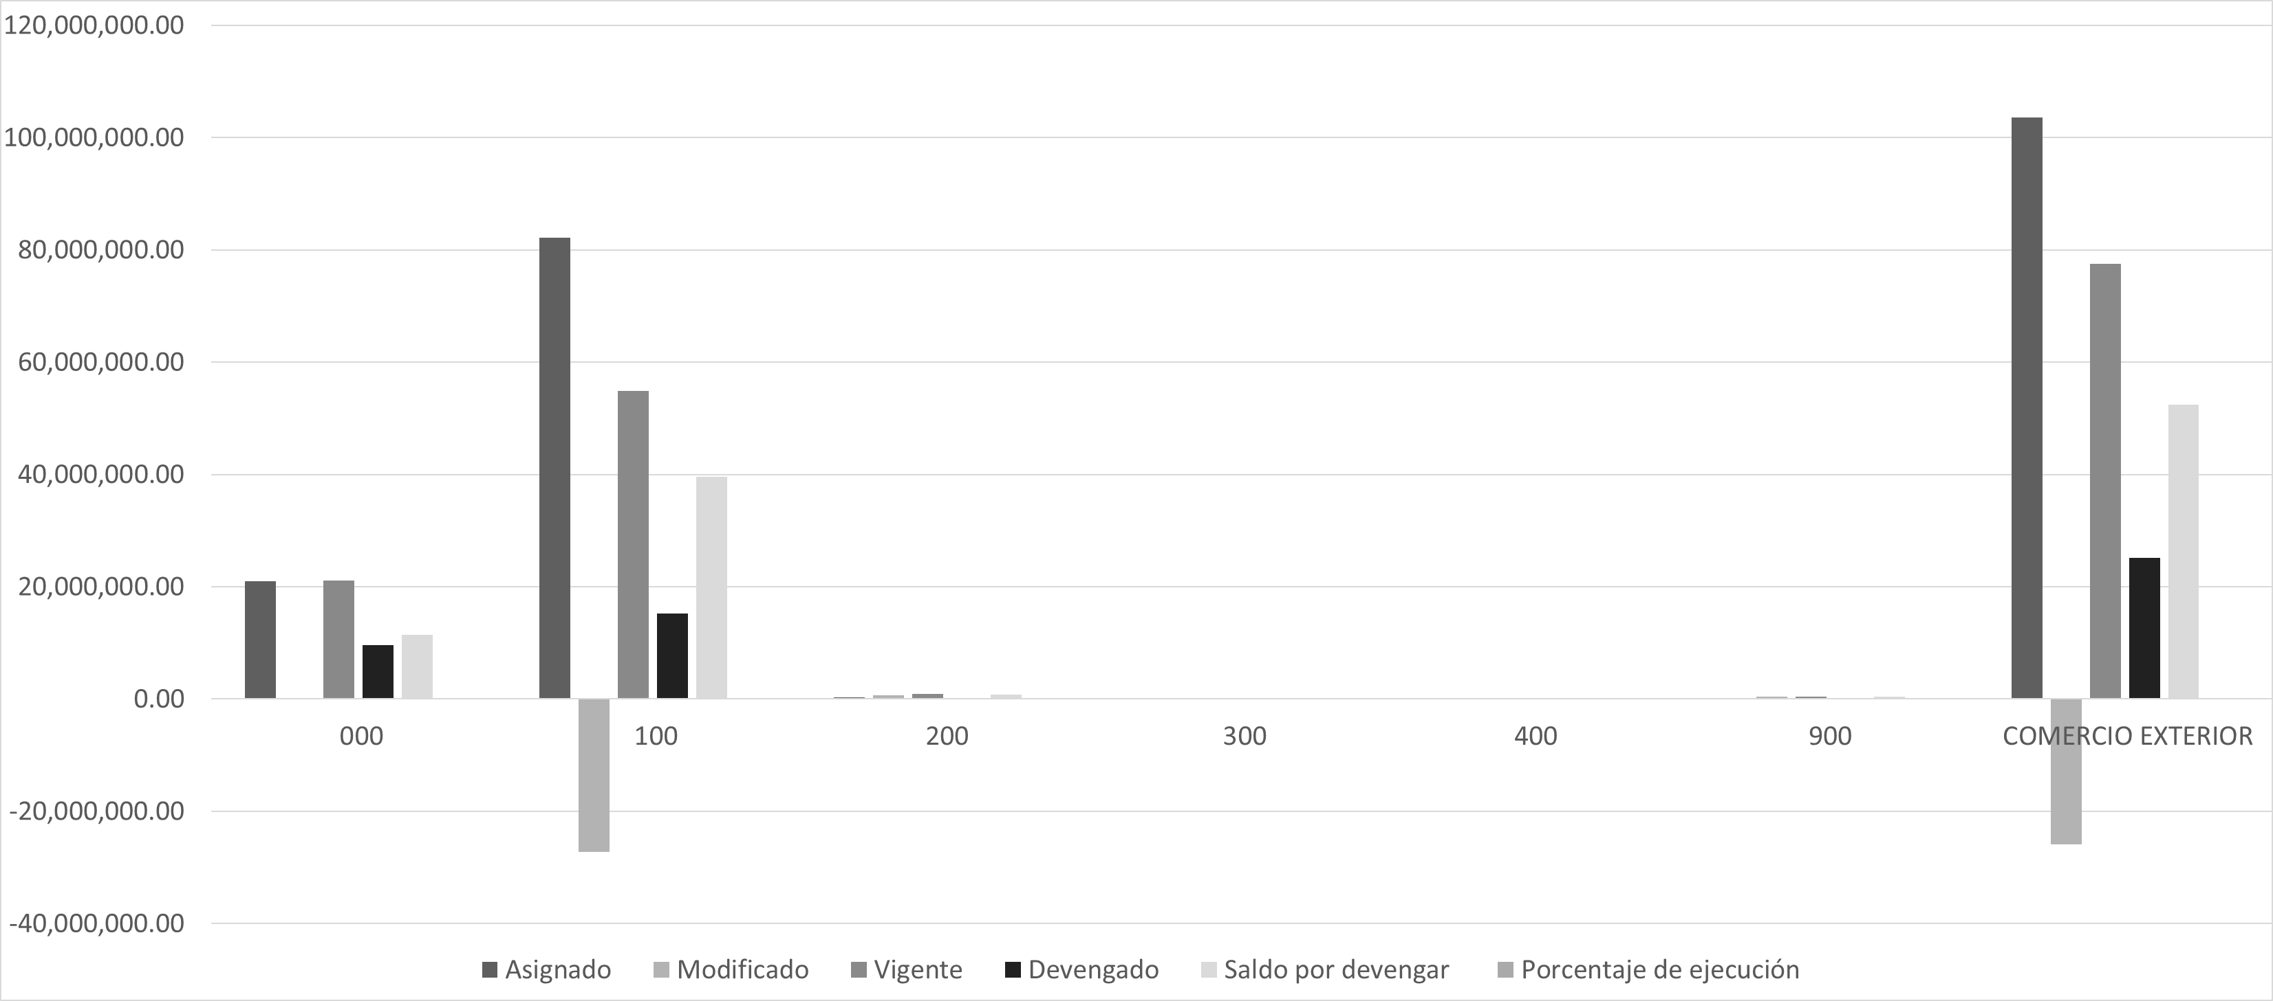
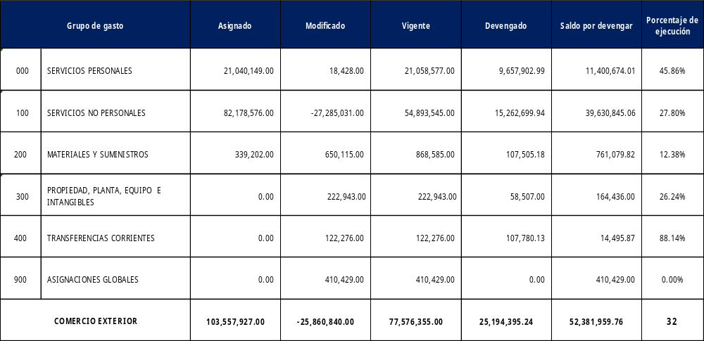

Fuente: Sistema de Contabilidad Integrada (Sicoin) 18/08/2026

El Cuadro No. 1 presenta la ejecución presupuestaria de los gastos erogados por dependencia y tipo de gasto, los cuales se concentran únicamente en pago de nómina y servicios.

Cuadro No. 1
Viceministerio de Integración y Comercio Exterior
División del presupuesto por dependencias y grupo de gasto

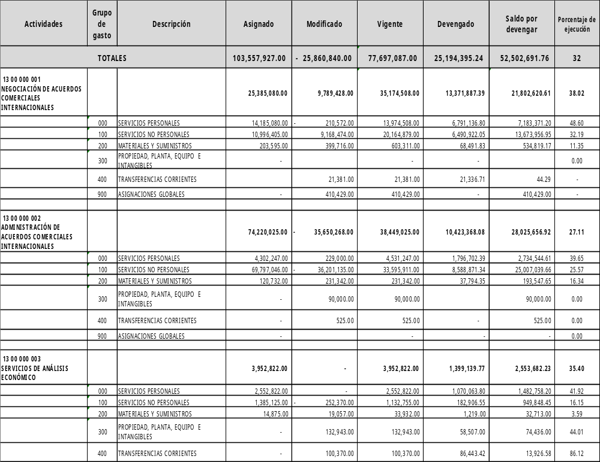
Fuente: Sistema de Contabilidad Integrada (Sicoin) 18/08/2026

El Cuadro No. 2 detalla el comportamiento de las cuotas financieras solicitadas y utilizadas de la unidad ejecutora, según las distintas fuentes de financiamiento.

Cuadro No. 2
Viceministerio de Integración y Comercio Exterior
Informe de Ejecución de Cuota Financiera

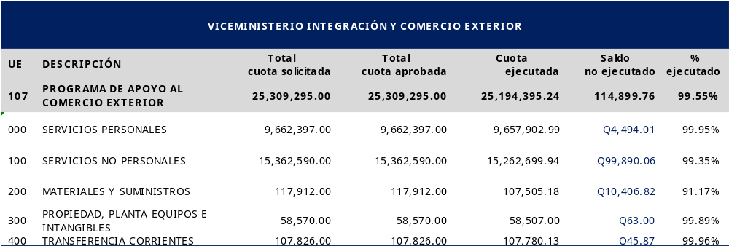

Fuente: Sistema de Contabilidad Integrada (Sicoin) 18/08/2026

